Влияние природы поверхностно-активных веществ на кинетику окисления этилбензола
Р.Д. Зарипова, Н.М. Нуруллина, Г.Г. Елиманова
Студент, 2 курс бакалавриата
ФГБОУ ВО «КНИТУ», Казань, Россия
E-mail: regina.zaripova.2004@bk.ru
Жидкофазное окисление этилбензола является классической моделью радикально-цепных реакций [1] и основой промышленного Халкон-процесса. Перспективным направлением интенсификации данного процесса является использование поверхностно-активных веществ (ПАВ) в качестве модификаторов реакционной среды или компонентов каталитических систем.
Цель работы – установление кинетических закономерностей окисления этилбензола в присутствии ПАВ различных классов (катионных (катапав, табах), амфотерных (бетапав), неионогенных (оксипав, диламид ПС).
Инициированное гидропероксидом этилбензола (1% масс.) окисление этилбензола проводили в течение 4 ч в стеклянном реакторе при 120°C и атмосферном давлении в присутствии добавок ПАВ. В ходе реакции отбирали пробы с последующим иодометрическим определением концентрации гидропероксида этилбензола (ГПЭБ) ‒ первичного продукта окисления.
Установлено, что инициирующее действие ПАВ основано на мицеллообразовании [2]. Ключевую роль играют гидропероксиды, участвующие в формировании смешанных мицелл. Локализация гидропероксида в мицеллярной фазе определяет условия его распада.
Анализ кинетических кривых накопления ГПЭБ показал, что определяющим фактором является природа полярной группы ПАВ. Наибольшая скорость накопления ГПЭБ наблюдается в присутствии катионных ПАВ (катапав, табах) (рис.1), что согласуется со способностью катионных центров стабилизировать переходное состояние при гомолизе O–O-связи. Высокую активность проявил неионогенный оксипав: в условиях реакции он способен проявлять катионные свойства. Наименьший эффект зафиксирован для неионогенного диламида ПС: отсутствие заряда не обеспечивает каталитической активности в распаде ГПЭБ.
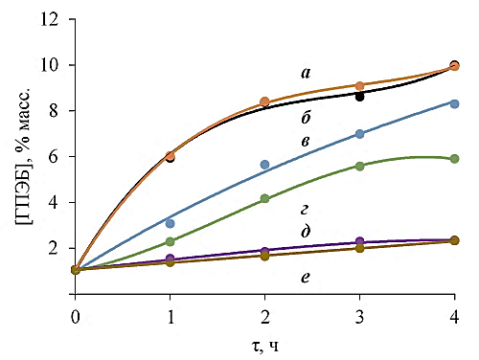
Рис. 1. Накопление ГПЭБ в присутствии различных ПАВ (120°С, [ПАВ]₀ = 6,5 ммоль/л): а ‒ оксипав; б ‒ катапав; в – табах; г – бетапав; д – диламид ПС; е – без добавок ПАВ
Таким образом, эффективность ПАВ определяется природой полярной группы. Катионные ПАВ, а также амфотерные и неионогенные ПАВ, способные к протонированию, выступают катализаторами радикального распада гидропероксидов, обеспечивая мягкое инициирование цепного процесса.
Литература
- Эмануэль Н.М., Денисов Е.Т., Майзус З.К. Цепные реакции окисления углеводородов в жидкой фазе. М., Наука, 1965.
- Касаикина О.Т., Потапова Н.В., Круговов Д.А. Катализ радикальных реакций в смешанных мицеллах ПАВ с гидропероксидами // Кинетика и катализ. 2017. Т. 58, №5. С. 567-573.

